関係各位

「第12回労働調査セミナー」のご案内とお願い

前略
皆様におかれましては、日頃より当協議会の事業にご協力いただきありがとうございます。
さて、95年度よりスタートした「労働調査セミナー」は、毎年多数の参加を頂き、当会の行事として定着しております。
本年度も、ご要望にお応えして、多彩な講師陣により、開催させていただきます。セミナーの内容は、今後の労働組合の調査活動や政策立案に役立てていただけるものと考えております。
つきましては、ご多忙中のところと存じますが、より多数の皆様が当セミナーにご参加いただきますよう格別のご高配をお願いいたします。

２００８年８月

労働調査協議会

代表理事 古賀 伸明（連合事務局長）
代表理事 泉田 和洋（電機連合書記長）
代表理事 野田 三七生（情報労連副委員長）

第12回労働調査セミナーのご案内
前略
皆様には、大変お忙しい日々を送られていることと存じます。
さて、労働調査協議会では、毎年、ご好評をいただいております「労働調査セミナー」を、今年も下記の要領で開催することになりました。
多彩なプログラムを用意しておりますので、ぜひ、ご参加くださいますようご案内いたします。

2008年８月 労働調査協議会

開催要領
期 日 2008年10月８日（水）9時30分～17時00分
（終了後、かんたんな懇親会を予定しています）
場 所 電機連合会館・大会議室（６階）および役員会議室（４階）
（港区三田1-10-3・地下鉄南北線または大江戸線麻布十番駅・下車すぐ）
受講料(１名につき) 会員 ３，０００円 非会員 ６，０００円
（当日、受付で申し受けます。いずれも昼食代・懇親会費用を含みます）
申込方法 10月２日（木）までに、申込用紙をファクス（03-3453-8072）して下さい。
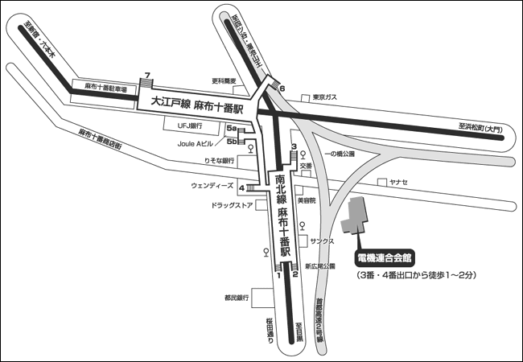
セミナーの内容

9:30～12:00 第Ⅰ講（講師は当協議会調査研究員）

Ａコース
会場 大会議室(６階）

①9:30～10:40「アンケート調査の基礎知識」
正確な調査結果を得るためには、きちんとした手続きを踏んで調査を進める必要があります。調査対象者の選定方法、アンケート票の作り方などを解説します。

10:40～10:50 休憩

②10:50～12:00「官庁統計の見方・使い方」
賃金センサス、毎月勤労統計、家計調査、消費者物価調査などの官庁統計は労働組合にとっても基礎データとして重要です。各調査の特性や制約を理解した上でどう活用するかをお話しします。
Ｂコース
会場 役員会議室（４階）

「エクセルを使った賃金の分析」
Excelを使用して、賃金データの分析を行う方法を解説します。

●エクセル（2000以上）がインストールされたノートパソコンをご持参下さい。
※資料等はExcel 2003を対象に作成します。Excel 2007では操作方法が一部異なる場合があります。
また、会場の都合上、人数制限がありますのでお早めにお申し込み下さい。

会場 大会議室（６階）

12:00～12:45 昼食・休憩

12:45～12:50 あいさつ 当協議会事務局長 小倉義和

12:50～13:35 第Ⅱ講 ユニオンリーダー調査結果報告 当協議会調査研究員
労働調査協議会が、将来の労働組合を担うと期待される組合役員を対象に2007年10月～2008年３月に実施した、「第３回次代のユニオンリーダー調査」（10産別・単組が参加）の結果を報告します。

13:35～13:45 休憩

13:45～15:15 第Ⅲ講 「非正規雇用と労働運動の課題（仮題）」
全国ユニオン会長 鴨 桃代 氏
労働者の３人に１人がパート、派遣などの非正規労働者で占められている現在、労働組合全体として非正規労働者の待遇改善や組織化は避けて通れない課題となっています。全国ユニオン会長の鴨氏に、非正規雇用をめぐって、その実態や労働運動の課題についてお話しいただきます。

15:15～15:30 ティーブレイク・休憩

15:30～17:00 第Ⅳ講 「労働運動について考える（仮題）」
早稲田大学・教授 篠田 徹 氏
２割を切る組織率に象徴されるように、労働組合に元気がない、社会的影響力が低下している、とよく言われます。他方で、非正規労働者の増加、改善されない長時間労働、あるいは「名ばかり管理職」問題など、労働組合の役割が一層求められている時代でもあります。こうした中で、労働組合はどこに重心を置き、何をめざすべきなのでしょうか。海外の労働運動などにも詳しい篠田氏にお話しいただきます。

17:10～ 懇親会 会場は食堂（４階）
※なお、上記内容については、都合により多少変更の生じる場合もありますのでご了承下さい。
ＦＡＸ送り先 ０３－３４５３－８０７２
労働調査協議会主催
第12回労働調査セミナー参加申込書
参加される方を下記の欄に記入の上、10月２日（木）までにこの用紙をＦＡＸしてください。
※昼食・懇親会費用は参加費に含まれていますが、準備の都合上、予定をお知らせ下さい。
午前中のコースはＡコース／Ｂコースに分かれていますので、ご希望コースをお書き下さい。

貴組織名 | 連絡先電話番号

参加者のおなまえ | 所 属 | 午前中の受講  希望コース  いずれかに○ | 昼食  ○×で | 懇親会  ○×で
 |  | Ａ Ｂ
 |  | Ａ Ｂ
 |  | Ａ Ｂ
 |  | Ａ Ｂ
 |  | Ａ Ｂ
 |  | Ａ Ｂ
 |  | Ａ Ｂ

